**js day08**

**es5 新增的方法有哪些？**

forEach map filter some every reduce

**String类型**

数据类型分为两种：原始数据类型 string number boolean undefined null

引用类型：Array Date Function Error Object Math String Number Boolean

**内置对象**

已经定义好了的，有浏览器厂商已经实现的标准的对象，内置对象中有封装了专门操作数据的常用的api（方法 属性）

内置对象有哪些？

Array Date Function Error Object Math String Number Boolean

内置对象中有类特殊的类型？

包装对象String Number Boolean（专门封装原始数据类型String Number Boolean），提供了对数据常用的内置类型。

为什么要有包装类型？ 只有对象才有方法

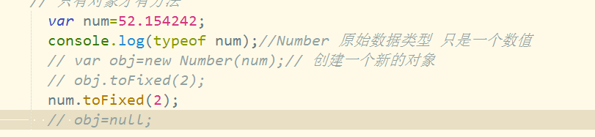

要想执行操作，只能是对象

只要对原始数据类型进行操作的时候，就调用什么方法去进行操作，方法一旦调用完，包装对象就会自动销毁。

String类型

创建一个字符串有两种方式

1. 字面量的形式

var str=“sk” 栈中

1. 通过new这个关键字创建字符串的对象

var str=new String();（创建一个引用类型的字符串的对象）

new这个关键字：

只要看到new就一定是在堆中

只要看到new就一定是创建一个新的对象

提问环节？

**string的api**

lenght属性：返回字符串的个数（长度）

都转为小写:str=str.toLowerCase()

都转为大写:str=str.toUpperCase()

获取指定位置的字符

var char=str.charAt(index);//index表示位置

获取指定位置字符的Unicode编号

var num=str.charCodeAt(index)

练习题:

var data=”ab中文123？/+-”

通过一个函数计算上面这个字符串有多少个英文字符？有多少个中文字符？有多少个数字？其他符合的数量是多少？

字符串的三大操作方法

1. 查找字符串

var index=str.indexOf(“字符”)；

index 指的是字符所在的下标，如果没有找到，则返回-1

var index=str.indexOf(“字符”，from)；

from：指定从哪个位置开始查找

str.lastIndexOf(“要查找的字符”，from)：从最后一个字符开始找

1. 替换关键字

str.replace(reg,”新值”)

1. 获取字符串、截取字符串

var substr=str.slice(start,end+1)

str.subString(start,end+1)

他们两个的用法基本一致，slice支持负数

1. split(“分隔符”)：使用指定的分割符对字符串进行拆分 字符串转换为数组

作业:

1. var str="abcdfsdsfaesfsfdaaa"; 统计出现最多的字符和次数
2. 查找字符串'abcdefgabcdzzopabc' 中a出现的位置及次数

3、反转字符串.

   传入："iOS Android HTML5 Java"

   返回："avaJ 5LMTH diordnA SOi"

4.去除字符串首尾空格.(写一个自定义的 trim 函数)

5.输入一个小写字符串，输出这个字符串的大写形式。

[50520454@qq.com](mailto:50520454@qq.com)

6.输入一个字符串代表一个邮箱，判断这个邮箱的格式是否正确。

要有. @, @只有一个 @在小数点之前